Торгтехника.РФ
https://obtorg.ru
ИНСТРУКЦИЯ ПО ЭКСПЛУАТАЦИИ НОЖЕЙ МАРКИ Я2-ФИН,
ИЗГОТОВЛЕННЫХ ПО ТУ 5132-015-00442399-2004
1. РАСКОНСЕРВАЦИЯ
1.1 Расконсервацию ножей рекомендуется производить промыванием ножей горячей водой, моющими растворами с пассиваторами до удаления консервирующего слоя. Расконсервированный нож следует насухо вытереть тряпкой, а ножи из углеродистой стали смазать пищевым жиром.
2. ЗАТОЧКА И ДОВОДКА
2.1 Заточка, переточка, доводка и правка (далее заточка) лезвия клинка ножей (далее лезвие) решающим образом влияет на режущую способность и стойкость ножа. Поэтому следует придерживаться следующих основных правил заточки и правки лезвия:
2.1.1 Заточку лезвия рекомендуется производить на заточенном устройстве марки Я2-ФЯТ по ТУ10 РСФСР 590-90, или на других, специальных заточных станках. Рабочая окружная скорость абразивного круга при заточке должна быть не более 5 м/с, а при доводке не должна превышать 3 м/с, что соответствует работе на абразивном круге диаметром 400 мм при скорости вращения 150 об/мин. Поэтому не допускается заточка лезвия на станках для заточки металлорежущего инструмента, имеющих высокую скорость вращения шлифовального круга.
2.1.2 Заточку лезвия рекомендуется производить абразивными кругами прямого профиля (тип ПП), из электрокорунда нормального марки 14А или белого марки 24А, зернистостью 10, 12, на керамической твердости СМ1-СМ2, для доводки рекомендуется применять такие же круги зернистостью 5, 6.
2.1.3 При заточке лезвия необходимо обязательно применять смазочно-охлаждающую жидкость (СОЖ). Состав СОЖ: водный раствор 0,3% кальцинированной соды ГОСТ 10689-75 и 1,5% нитрата натрия ГОСТ 19906-74.
2.1.4 При заточке, лезвие нельзя перегревать в зоне режущей кромки. Если температура клинка из углеродистой стали, например марки У10А превышает 200° (при этом возникают цвета побежалости), то лезвие резко теряет свою твёрдость.
Лезвие из нержавеющей стали теряет свою твердость при нагреве более 180°, при этом перегрев определить визуально не возможно, т.к. цвета побежалости на нержавеющей стали возникают при температуре больше 300°.
Это значит, что при заточке клинков из углеродистой и нержавеющей стали цвета побежалости не допустимы.
2.1.5 Форма лезвия ножей Я2-ФИН-1….8, 11…21 должна быть слегка выпуклой (см. рис. 1), чтобы режущая кромка лезвия при нормальной нагрузке не загибалась. Рекомендуемый угол заточки режущей кромки лезвия этих марок ножей от 30° до 40°.
Заточка, доводка клинков ножей марки Я2-ФИН-1…8, 11…21
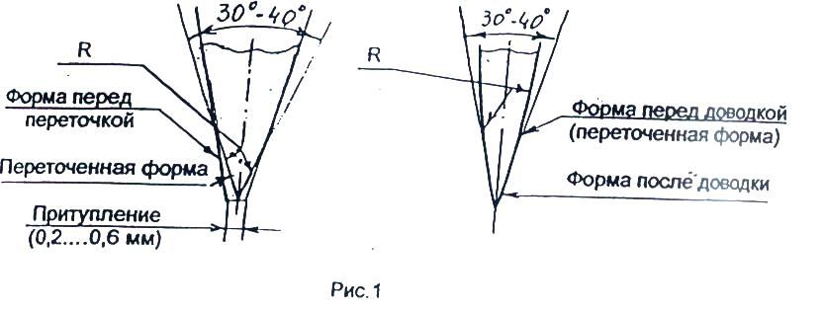
2.1.6 Ножи (секачи) марок Я2-ФИН-9, 10, 22, 23 и 24 выпускаются с притуплением режущей кромки 1…2 мм и с фрезерованными широкими, до 10-15 мм, фасками (см. рис. 2).
Заточка режущей кромки секача производится пользователем. Угол заточки: 50° +5°(см. рис.3), при этом образуются две узкие (до 2-х мм) фаски.
2.1.7 Заточка кромки секача под углом менее 45° приведет к уменьшению местной прочности режущей кромки и, как следствие, к выкрашиванию кромки при разрубке крупных (например, берцовых) костей.
2.1.8 По мере переточки режущей кромки и правки угла заточки, периодически следует подшлифовывать широкую фаску лезвия до указанных на рис. 2 размеров.
Заточка секачей марки Я2-ФИН-9, 10, 22, 23, 24
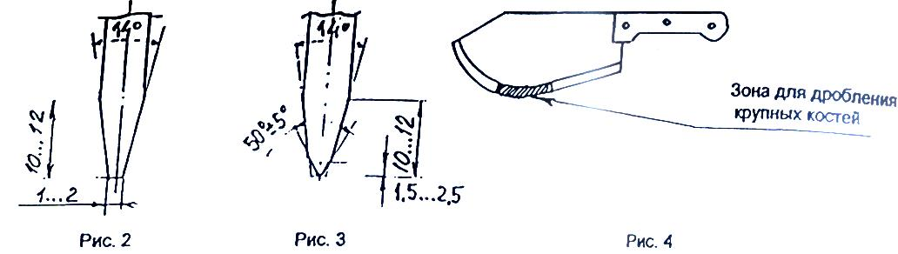
3. РЕКОМЕНДАЦИИ ПО ПРАВКЕ ЛЕЗВИЯ НОЖЕЙ НА МУСАТЕ.
3.1 Точильное движение клинка должно начинаться от рукоятки ножа, у конца стержня мусата, и проходить по большой дуге, при легком нажиме так, чтобы оно (движение) заканчивалось концом клинка вблизи упора рукоятки мусата (см. рис. 5а).
3.2 Лезвие ножа должно находится под углом к поверхности стержня мусата, как указано на рис. 5г.
Положение и схема ведения ножа при правке лезвия на мусате.
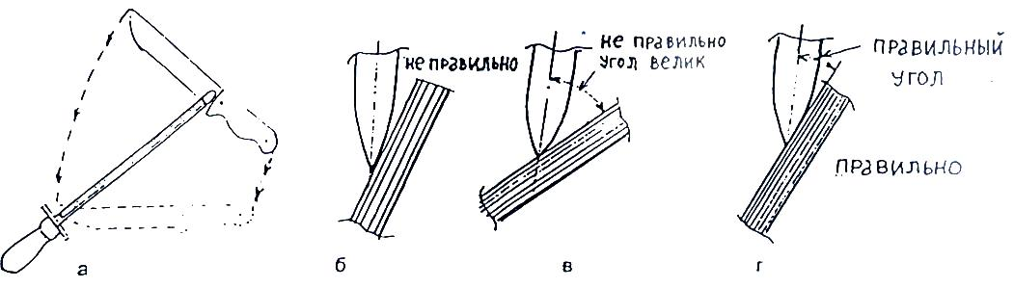
3.3 Важно, чтобы обе стороны поочерёдно точились о мусат. При попеременной заточке образуется тонкая кромочка (так называемая «нить»), которая удаляется в конце процесса заточки попеременным многократным её изгибом, при этом нажим на мусат с каждым точильным движением должен ослабевать до минимального.
4. САНИТАРНАЯ ОБРАБОТКА И ХРАНЕНИЕ В МЕЖОПЕРАЦИОННЫЙ ПЕРИОД.
4.1 После окончания работы каждый нож должен быть подвергнут санитарной обработке в соответствии с инструкцией по санитарной обработке, утвержденной на предприятии-потребителе.
Примечание: Материалы клинков и ручек сохраняют свои свойства при стерилизации острым паром (до 110 °C).
4.2 После санитарной обработки ножи должны быть насухо вытерты, клинки ножей из стали У8А и У10А, во избежании коррозии, смазаны пищевым жиром. Рекомендуется укладка ножей в специальные ножны, футляры или на деревянные стеллажи.
5. УКАЗАНИЕ МЕР БЕЗОПАСНОСТИ.
5.1 Заточку, переточку, правку режущей кромки клинка ножа на заточном оборудовании производить с обеспечением мер безопасности по ГОСТ 12.3.028-82 и ГОСТ 12.2.009-80.
5.2 Допустимая степень износа клинка ножа не более 40% от его первоначальной ширины.
5.3 При разрубке крупных костей секачами марки Я2-ФИН-22, 23, 24 рекомендуется использовать зону лезвия секачей, указанную. На рис. 4.

